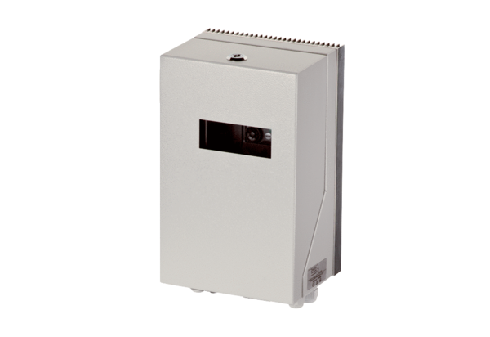Convertisseur de fréquence MFU 14Unité de conditionnement : 1 pièceGamme: C
Numéro de référence : 0157.1219Fabricant : MAICO

